**Подписание и сохранение Главной книги**

1. Авторизоваться в базе ПУиО
2. Зайти в Главную книгу (Рисунок 1).

Учет и отчетность – Отчеты – Главная книга (ф. 0504072) ФК

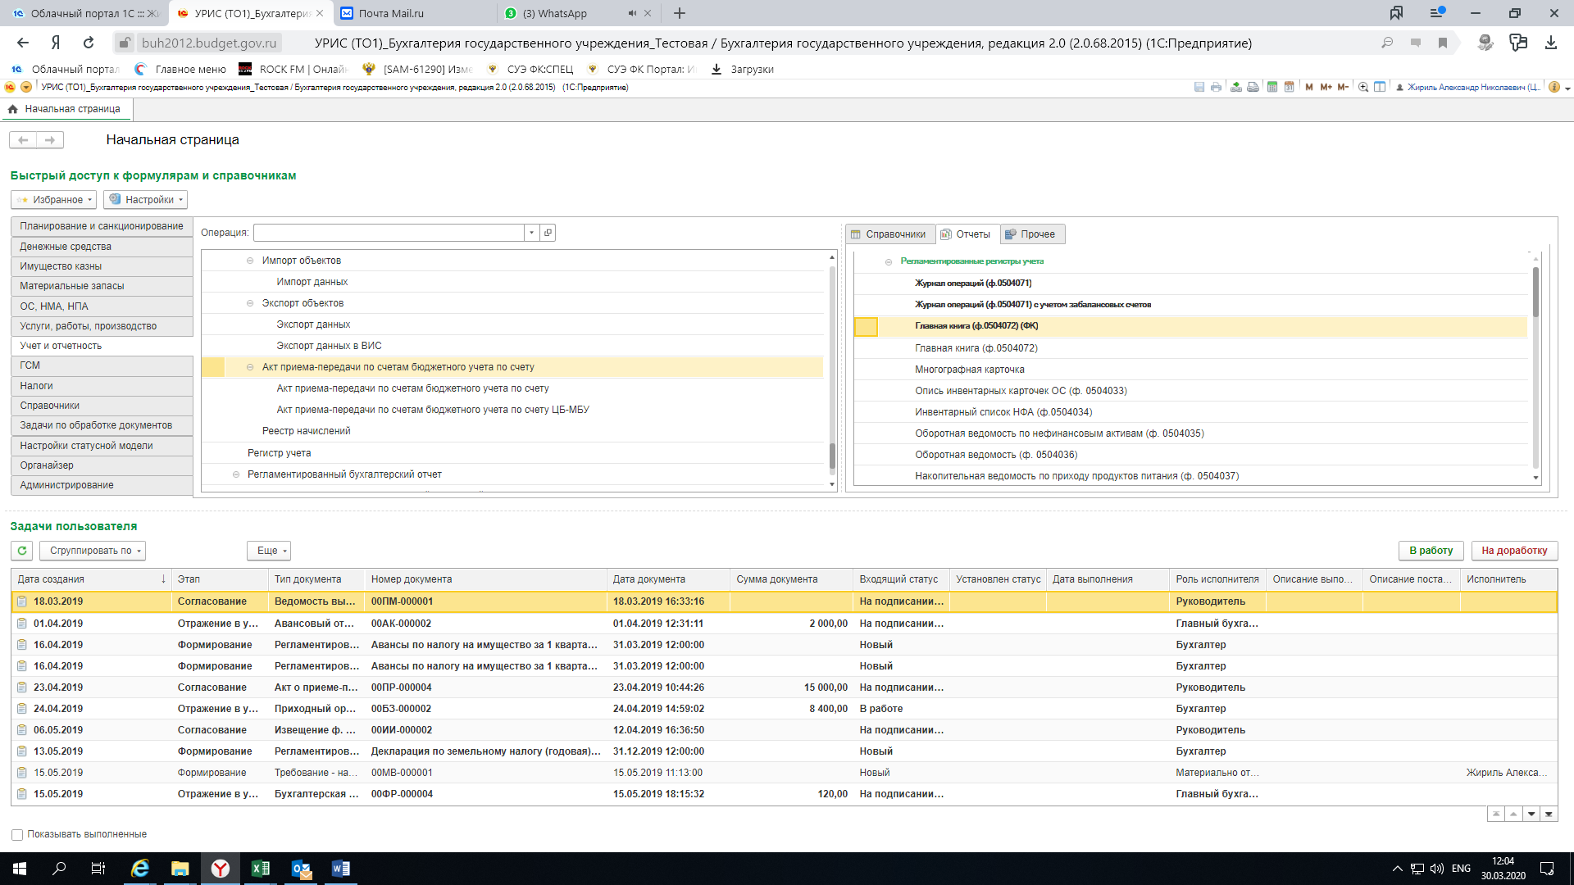

*Рисунок 1*

1. Задать нужные параметры и сформировать Главную книгу (Рисунок 2).

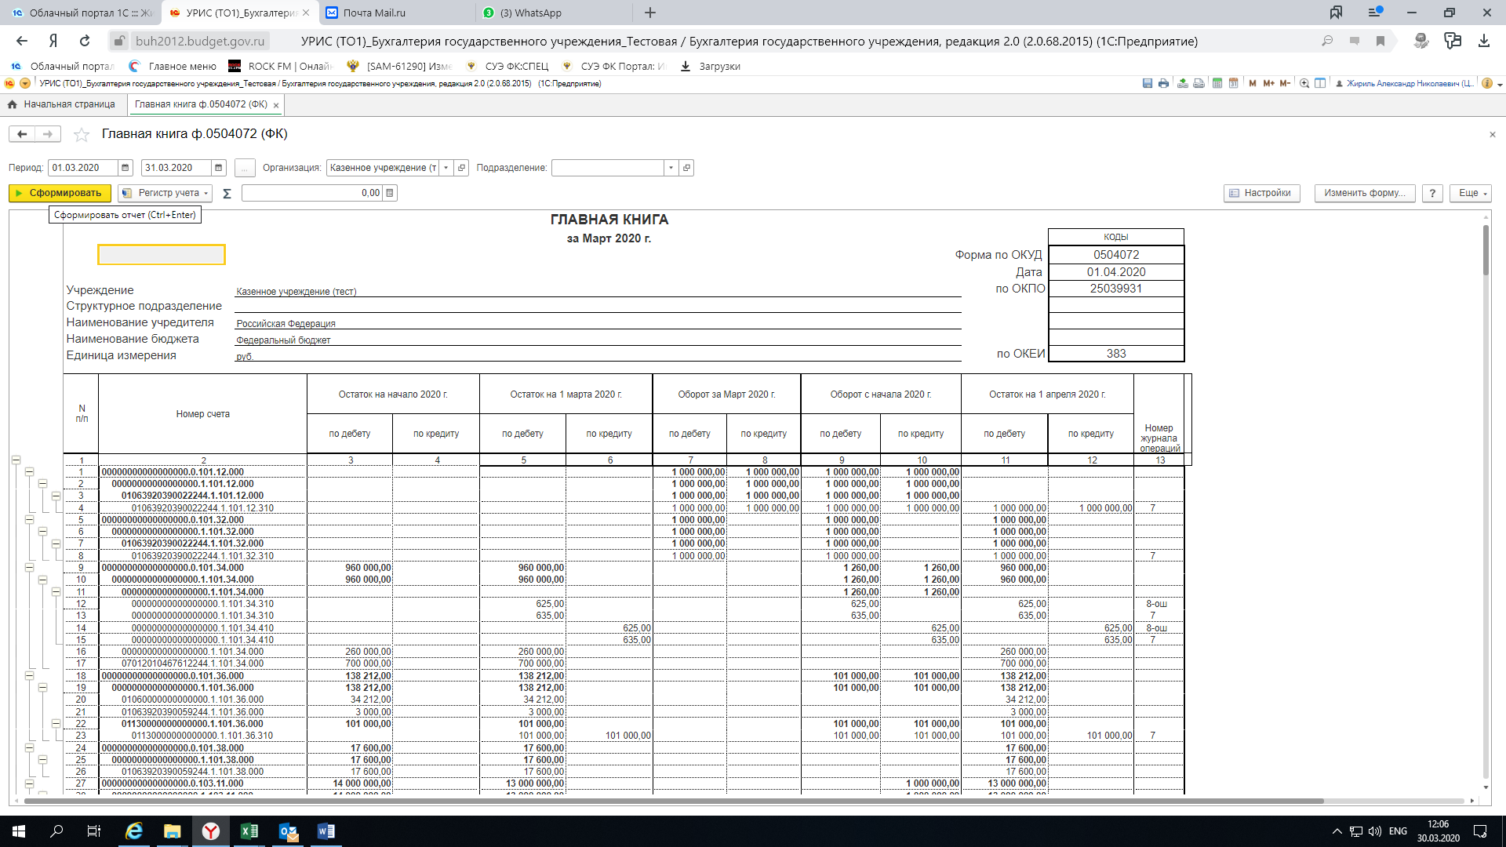

*Рисунок 2*

1. Подписать ЭП и сохранить (Рисунок 3)

Регистр учета - Подписать ЭП и сохранить

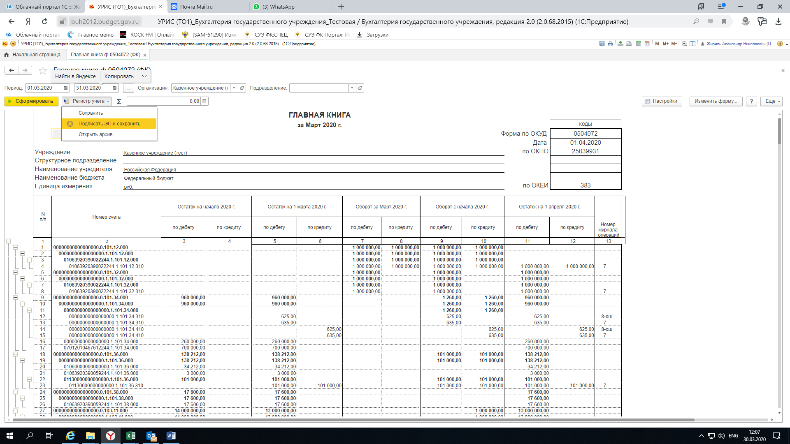

*Рисунок 3*

1. При необходимости просмотреть ранее сохраненные и подписанные Главные книги необходимо открыть архив (Рисунок 4).

Регистр учета – Открыть архив

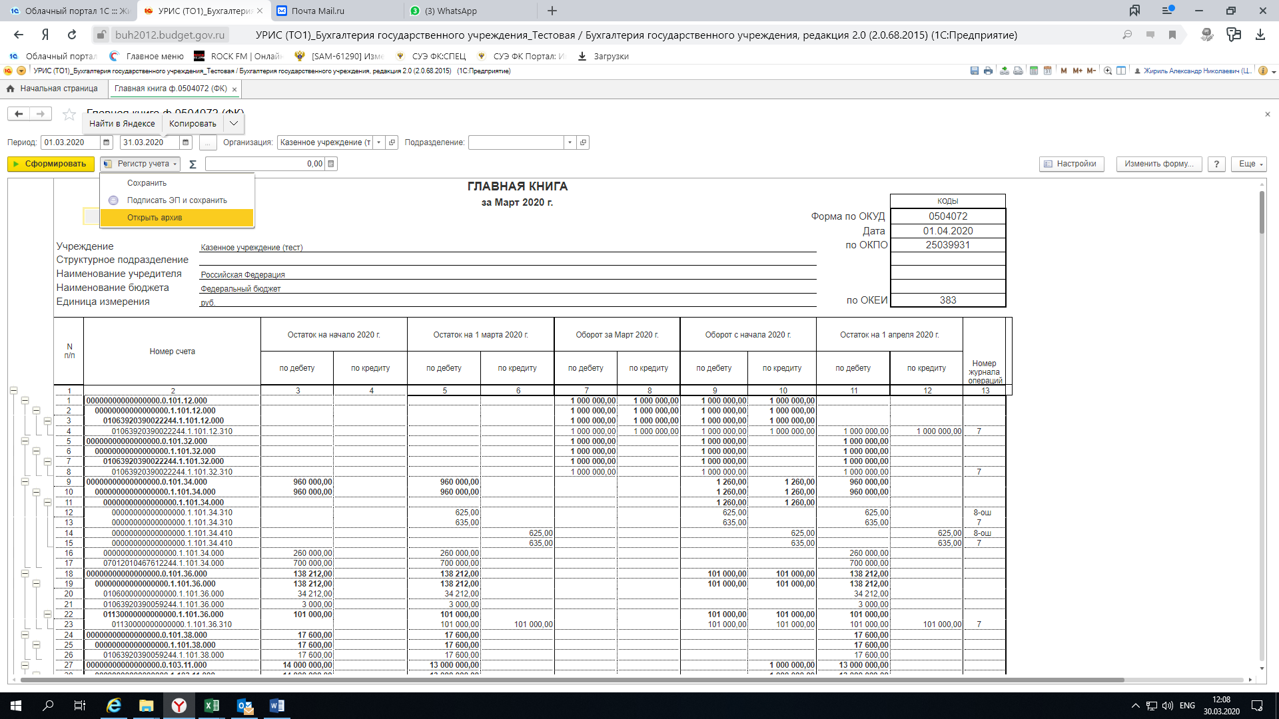

*Рисунок 4*

1. В открывшемся списке хранятся все ранее сохраненные и подписанные Главные книги (Рисунок 5).

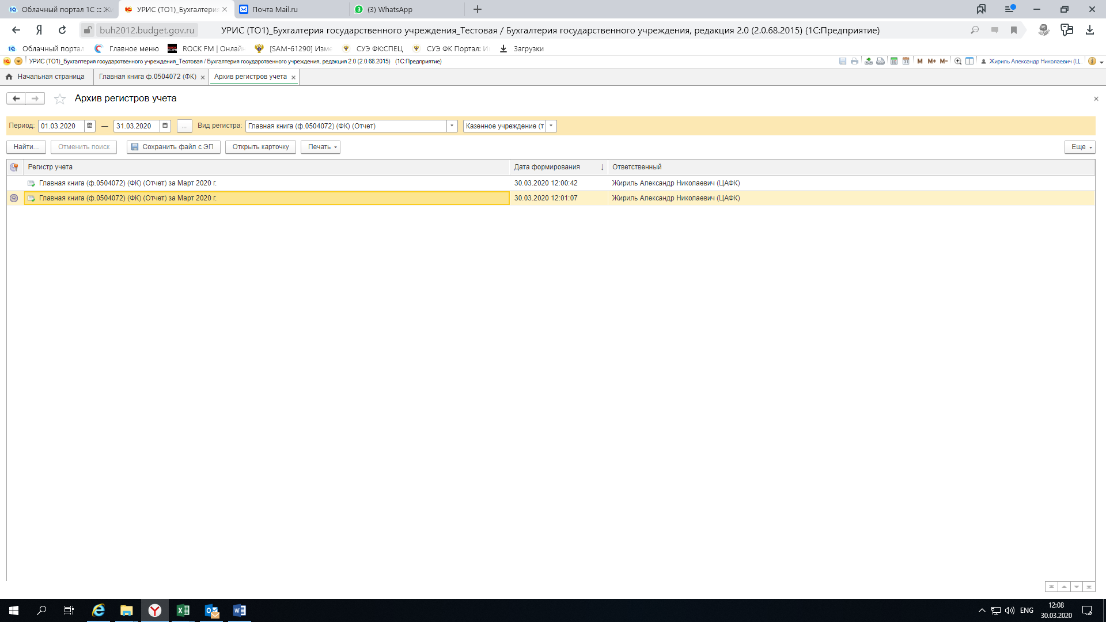

*Рисунок 5*

1. При необходимости, любую из них можно распечатать (Рисунок 6).

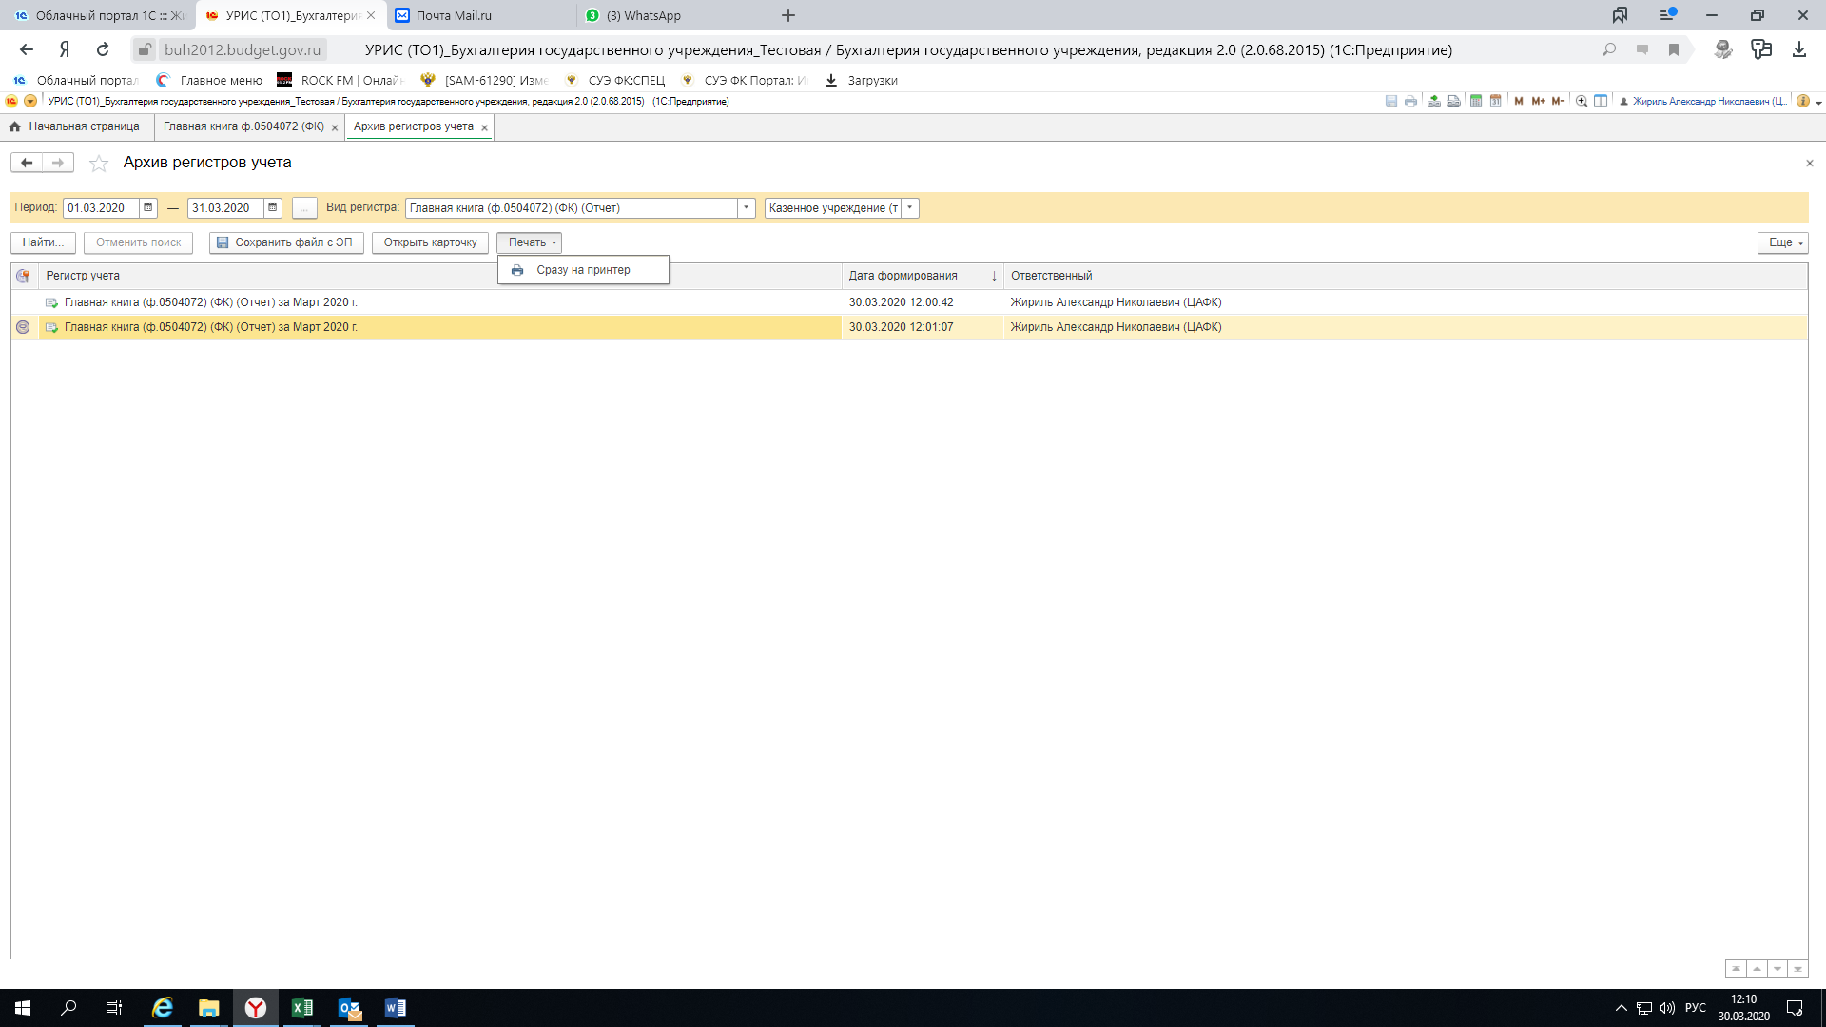

*Рисунок 6*

1. Также при необходимости можно открыть карточку сохраненной Главной книги, в которой отражаются все сведения об Электронной подписи должностного лица (Рисунок 7).

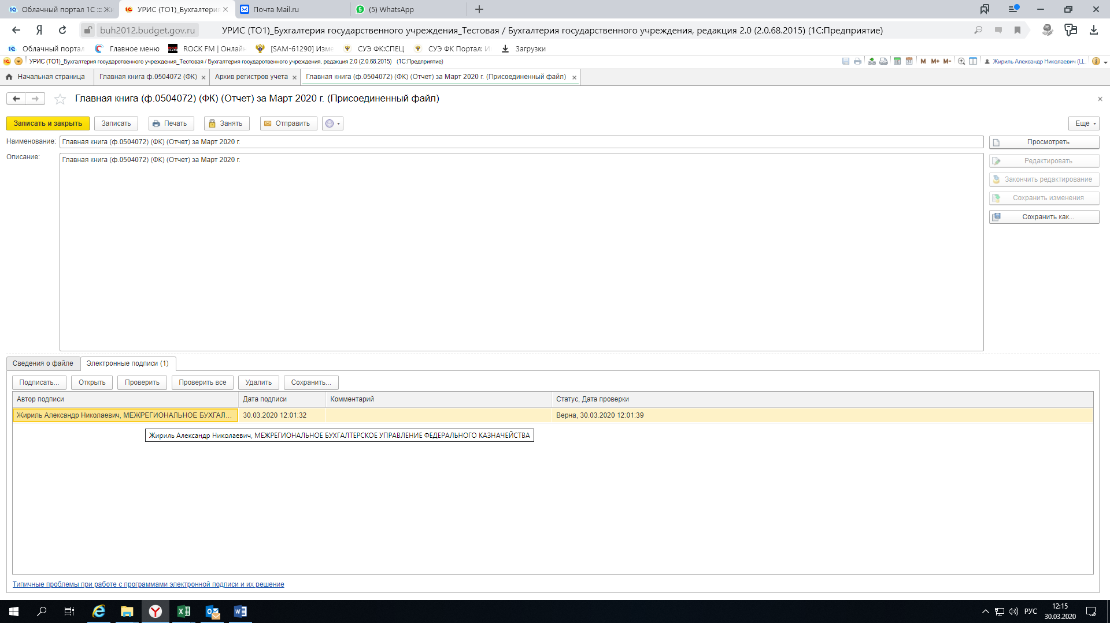

*Рисунок 7*